**Reaktionsschnelle und nachhaltige Technik für Heizung und Kühlung**

REHAU liefert oberflächennahe Betonkerntemperierung für Klimadecken

*Das neue Verwaltungsgebäude des Bauunternehmens Heitfeld in Waltrop, Kreis Recklinghausen, verzichtet bei der Wärmegewinnung komplett auf fossile Energieträger. Unter anderem kommen Klimadecken des Herstellers B. Lütkenhaus zum Einsatz. Der Polymerspezialist REHAU steuert mit seiner oberflächennahen Betonkerntemperierung (oBKT) das zentrale Element bei. Der verwendete Beton ist zudem CO2-reduziert und ressourcenschonend hergestellt.*

Im Frühjahr bezieht das Bauunternehmen Heitfeld sein neues Verwaltungsgebäude. Auf mehr als 3.000 Quadratmetern Nutzfläche entstehen bis zu elf Büro- und Gewerbeeinheiten mit einer Größe ab 100 Quadratmetern. Der vierstöckige Neubau wird dank einer modernen Wärmedämmung die Anforderungen an ein KfW Effizienzhaus 40 erfüllen. Die Dachfläche wird mit einer Photovoltaikanlage zur Stromgewinnung von ca. 90 kWP ausgestattet, für Heizung und Kühlung sorgen Geothermie und Luft-Wärme-Pumpen. Ein effektives Detail für Heizung und Kühlung ist die Klimadecke von Lütkenhaus mit einer Fläche von 3.700 m². Davon sind 2.700 m² mit oBKT-Modulen des Herstellers REHAU ausgestattet. Die beiden Unternehmen arbeiten bereits seit 2018 zusammen.

**Komfortabel und wirtschaftlich**

REHAU hat mehr als zehn Jahre Erfahrung mit der Betonkerntemperierung (BKT) und konnte die Leistungsfähigkeit der Lösung bereits bei verschiedenen Großprojekten nachweisen. Bei der BKT wird die thermische Speichermasse der Decke zum gleichmäßigen Kühlen und Heizen verwendet. Beim Kühlen wird die aufgenommene Wärmeenergie über das Wasser in den Rohrleitungen der BKT abgeführt. Beim Heizen erwärmen die Rohrleitungen die Decke und die Wärme wird über die Oberfläche in den Raum abgeben.

Mit der Weiterentwicklung der BKT zur reaktionsschnellen oBKT bietet REHAU eine Lösung, die sich den Bedürfnissen des Kunden anpassen lässt. Die Module bestehen aus einer Rohrträgermatte, auf die das Rohr RAUTHERM S bereits im Werk befestigt wird. So entstehen variable, objektbezogene Module mit einer geringen Bauhöhe.

Im Betonwerk lassen sich die fertigen Systeme in kurzer Zeit zwischen der Elementdeckenuntersicht und der unteren Bewehrungslage einlegen. Auf der Baustelle werden die einzelnen Elementdecken montiert und die Rohrkreisläufe verbunden. Damit lässt sich die Oberfläche der Decken in Sichtbetonqualität realisieren, dieser optische Aspekt wird von vielen Kunden geschätzt. Das System besitzt die Feuerwiderstandsklasse F 120 nach DIN 4102-2, die durch ein allgemeines bauaufsichtliches Prüfzeugnis bestätigt ist. Zudem ist die Lösung langlebig und recycelfähig für das zirkuläre Bauen. Leckagen im Rohrsystem sind quasi ausgeschlossen.

**Gut fürs Klima – Heizung effizient einsetzen**

Im Gegensatz zur BKT bieten Klimadecken mit einer oBKT-Konstruktion etwa doppelt so schnelle Reaktionszeiten. Dadurch lassen sich Räume schneller und vor allem einzeln regeln: In jedem Raum wird die Temperatur nach Kundenwunsch eingestellt und damit Heizenergie und Kosten gespart. Das Rohr ist doppelmäanderförmig auf den Trägermatten befestigt und sorgt für eine gleichmäßige Temperatur im gesamten Raum und im Mobiliar. Klimadecken mit oBKT-Modulen erzeugen so ein behagliches Raumklima. Zudem sind Staubverwirbelungen im Betrieb ausgeschlossen.

Auf der Baustelle in Waltrop wurde der Einbau der oBKT-Module durch Mitarbeiter von REHAU überwacht. Mit diesem Service, der bei REHAU zum Standard gehört, lassen sich viele Fragen im Vorfeld klären.

Textumfang ca. 3.440 Zeichen (incl. Leerzeichen)

**Objektdaten**

**Nutzung:** Verwaltung und Gewerbe

**Architektur: Heitfeld Baugesellschaft mbH**

**Fertigstellung:** 2024

**Investitionskosten:** 5.000.000 Euro

**Baustoffe:** 1.000 m² Thermowand, 3.700 m² Elementdecke, davon 2.700 m²

„LTKH-**Klimadecke“ mit Rohrmodulen** von REHAU

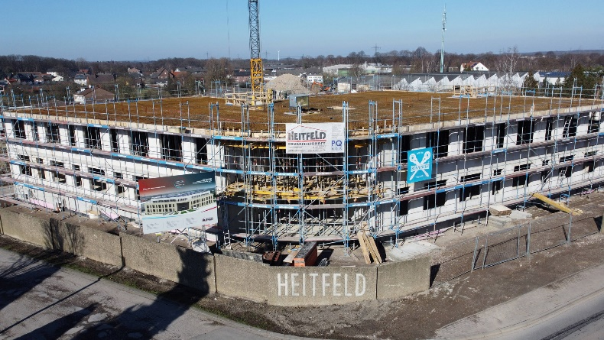

Vorzeigeprojekt: Das neue Verwaltungsgebäude von Heitfeld in Waltrop.

Das Kfw 40 Effizienzhaus wird mit einer Photovoltaikanlage zur Stromgewinnung ausgestattet, Heizung und Kühlung werden von Geothermie und Luft-Wärme-Pumpen übernommen – auf fossile Energieträger wird bei der Wärmegewinnung komplett verzichtet.

Das Bild unten zeigt ein Kernstück der effektiven Heizung und Kühlung: Die Lütkenhaus Klimadecke mit oberflächennaher Betonkerntemperierung mit Rohrmodulen von REHAU.

**© Heitfeld Baugesellschaft mbH**

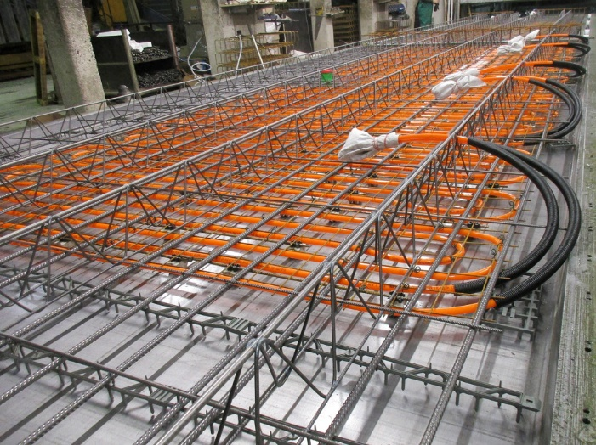

© B. Lütkenhaus GmbH

**REHAU Industries bildet das Dach für die Divisionen Building Solutions, Window Solutions, Interior Solutions und Industrial Solutions, die in ihren jeweiligen Märkten eigenständig agieren. Mehr als 12.000 Mitarbeitende an über 150 Standorten setzen sich weltweit gemeinsam dafür ein, das Leben durch den Einsatz innovativer, nachhaltiger Technologien für die Bau-, Möbel-, und Industriewirtschaft weiter zu verbessern: Engineering progress. Enhancing lives.**

**REHAU Industries ist Teil der globalen REHAU Group, die sich auf polymerbasierte Lösungen spezialisiert hat. Mit ihren insgesamt mehr als 20.000 Mitarbeitenden erwirtschaftet die Gruppe einen Jahresumsatz von über 4 Milliarden Euro.**

**Pressekontakt:**

REHAU Industries SE & Co. KG

Natalie Stan  
Director Marketing Building Solutions ad. Interim   
PR and Communication  
Division Building Solutions I Group Communications

Ytterbium 4, 91058 Erlangen, DEUTSCHLAND

Tel: +49 9131 92 5638 / Mobil: +49 171 9780 466

[natalie.stan@rehau.com](mailto:natalie.stan@rehau.com)